Cтруктурное подразделение «Детский сад № 9 комбинированного вида»
муниципального бюджетного дошкольного образовательного учреждения
«Детский сад «Радуга» комбинированного вида»
Рузаевского муниципального района Республики Мордовия

Консультация для родителей

«Как организовать домашний театр для вашего малыша»

Подготовила:
Музыкальный руководитель
Кошманёва О.М.

Ноябрь 2020 г.
Консультация для родителей

Как организовать домашний театр для вашего малыша.

Чем же можно занять ребенка дома?
Чем укрепить его контакты со взрослыми?
Общим интересным делом!
Разговор с ребенком после чтения, рассматривание иллюстраций стимулируют его желание самому пережить то, о чем он узнал в книге. Все дети любят спектакли. Им нравится не только смотреть представление, но и самим быть артистами. С каким бы удовольствием малыш не только слушал, но и изображал в игре-спектакле Красную Шапочку и Кота в сапогах, милую Золушку и Лису Патрикеевну
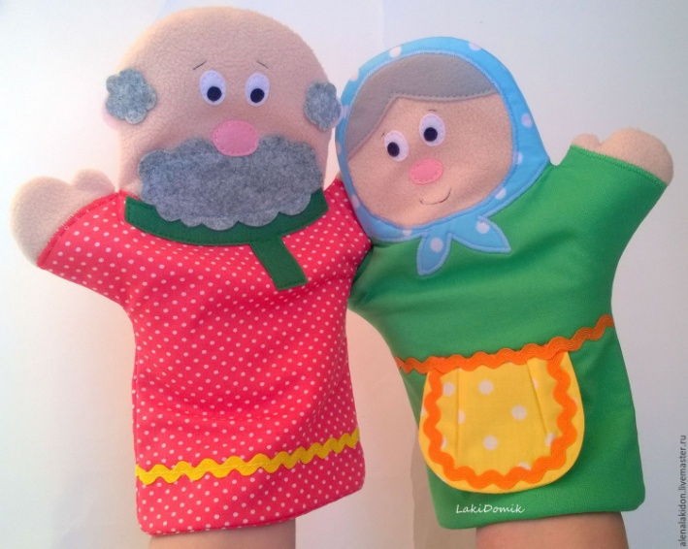
Домашний театр имеет даже некоторые преимущества перед настоящим театром. Большая сцена, на которой выступают актеры, труднее воспринимается маленькими зрителями. Родители могут помочь ребенку изготовить маски, кукол-актеров и разыграть сказку по ролям. Для этой цели можно использовать игрушки-самоделки (изготовленные из самого доступного материала – листа бумаги), вместе с ребенком вырезать выкройки, склеить их вместе и поиграть. Взрослые во время показа могут выделить отдельные фразы, замедлить или ускорить подачу текста. Руки взрослого при таком показе не маскируются, но, как правило, внимание ребенка сосредоточено на том, что происходит на сцене (столе). Надо стараться, чтобы движения кукол-актеров были выразительны, совпадали с текстом и были понятны ребенку. Лица кукол, когда они разговаривают нужно повернуть друг к другу. Если актер-игрушка двигается, ее слегка покачивают и наклоняют.
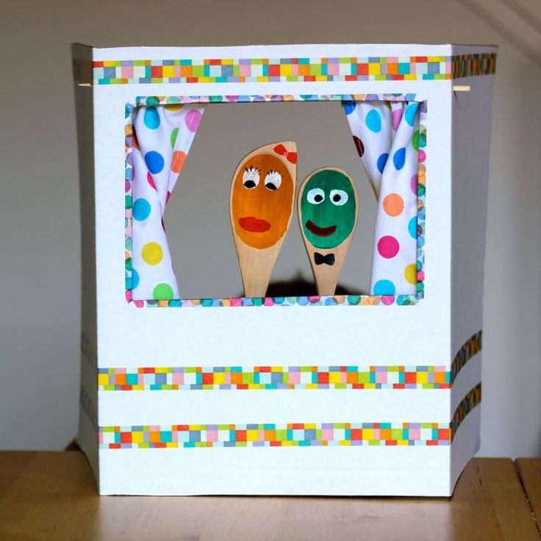
Начинать лучше с маленьких сценок или маленькой сказки, постепенно усложняя репертуар. Организуя домашний театр, родители явно заметят, что с куклой в руках, да еще спрятанной за ширмой (в домашних условиях вместо ширмы подойдет проём в двери, который наполовину завешен шторой; два стула, к которым прикреплены рейки связанные веревкой буквой «П»; старый чемодан, раскрытый так, чтобы крышка не падала на стол и служила ширмой; на даче летом – два дерева с натянутой между ними веревкой, на которую прикреплена шторка), ребенок лучше и свободнее в будущем начнет читать стихи и петь.
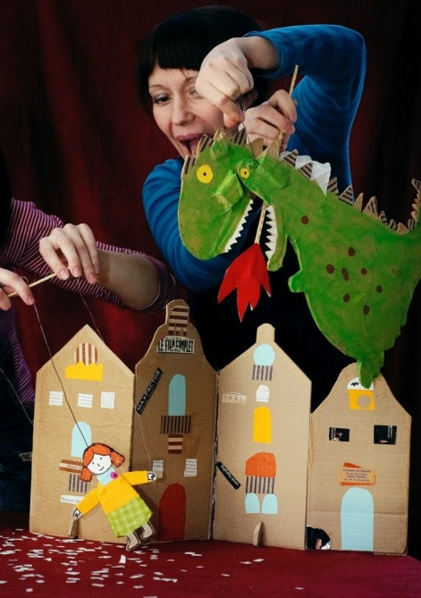
Советы родителям:
1. Покажите ребенку, как кукла «оживает», не навредит ему и раскрытие маленьких секретов работы с куклой, в будущем ребенок усвоит правила кукловождения и будет самым настоящим артистом;
2. Когда кукла выходит, то она выходит не сразу, не из-под земли. Кукла выходит постепенно: сначала издали появляется ее голова, а затем тело;
3. Если кукла идет, то ее нужно ритмично продвигать вперед с незначительными подскоками или покачиванием из стороны в сторону;
4. Подскоки или покачивания из стороны в сторону делаются более резко и чаще, если кукла бежит;
5. Если кукла спит, то ее лучше положить спиной к зрителям, чтобы не было вид-но ее открытых глаз;
6. Та кукла, которая говорит, - слегка двигается. Кукла, которая ее слушает, - стоит неподвижно, смотрит на говорящую.
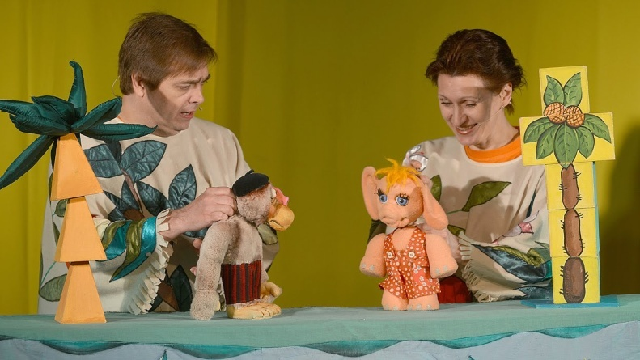
Упражнения с куклой:
1. Приготовьте куклу (возьмите ее в руку, наденьте на руку, наденьте на палец, возьмите за палочку и т.д. – все зависит от вида куклы);
2. Пусть кукла повернется влево, повернется вправо, сделает покачивание из стороны в сторону, сделает поклон;
3. Держите куклу так, чтобы она «смотрела», т.е. чтобы ее глаза были обращены на зрителя или на другую куклу. Пусть кукла скажет вам несколько слов.
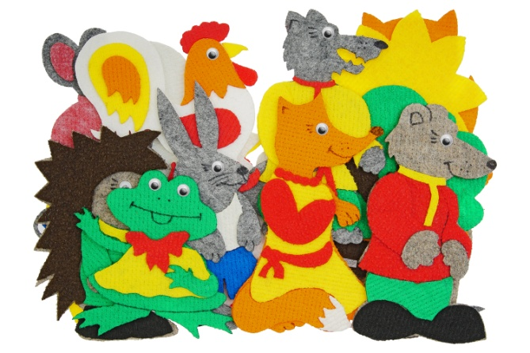
Существует несколько видов театра, которые можно организовать в домашних условиях:
1. Фланелевый театр – нарисуйте на тонком картоне фигурки. Вырежьте их, а к обратной стороне приклейте кусочек фланели. Также необходимо представить сцену в виде доски-стенда с ножкой-подставкой, который покрыт байкой или фланелью.
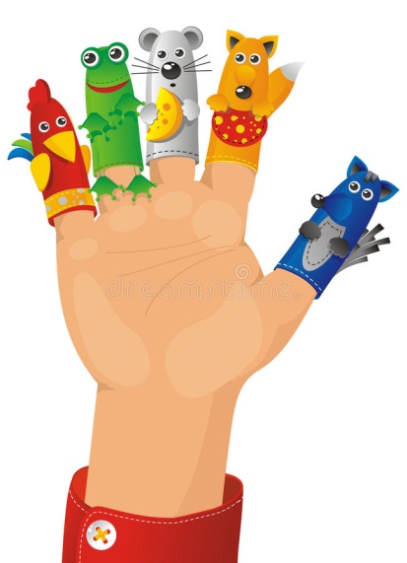
2. Плоские игрушки – ребенок будет рад, если картинки будут двигаться, персонажи действовать по ходу чтения. Картинку можно перерисовать из книги, раскрасить, вырезать и укрепить на подставке. Деревья, дома, грибы, цветы расставляют на столе, а между ними перемещают картинки персонажи.
3. Пальчиковый театр – это куклы, которые надевают на палец. Персонажи для пальчикового театра могут быть сшиты из ткани и поролона, но доступнее всего изготовить их из бумаги. Для этого нарисуйте фигурки или только головки зверюшек и человечков. Затем фигурки вырезают и приклеивают к картонным колечкам. Колечки надевают на палец. Если вы нарисовали только голову персонажа, то туловищем может служить ваша рука. Сшейте для руки перчатку на три пальца. На один палец вы наденете голову, а два других – это руки куклы.
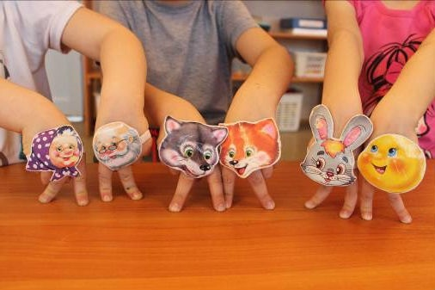
4. Игрушки-топотушки – такая игрушка сможет «ходить», «бегать», плясать на столе. Нарисуйте фигурку на картоне (ножки человечков или лапки зверюшек рисовать не надо – их заменят пальцы кукловода). Вырежьте изображение. Прикрепите фигурку к тыльной стороне ладони при помощи резинки. На указательный и средний пальцы наденьте наперстки (пробочки от флаконов) – это ноги фигурки.
5. Куклы из коробок – коробки разной формы и размера (от пищевых продуктов, парфюмерных товаров) можно превратить в кукол-актеров. Оклейте коробки цветной бумагой нужного цвета (для этого оберните коробку бумагой, срежьте лишние части). Коробки склеивают друг с другом, приклеивают к ним разные дополнительные детали (в зависимости от куклы-персонажа). Коробка может изображать либо целую фигурку, либо только голову. При выборе коробок нужно учитывать, что в них должна поместиться рука ребенка. Если изображается только голова, то руку можно прикрыть юбочкой из ткани.
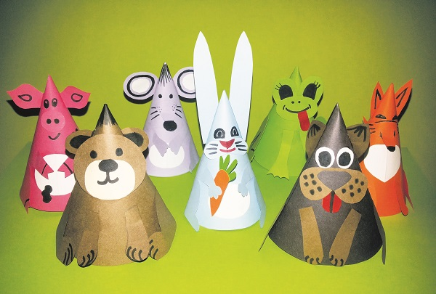
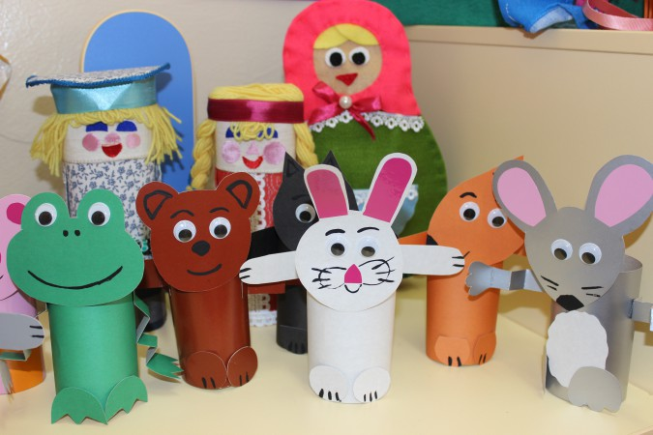
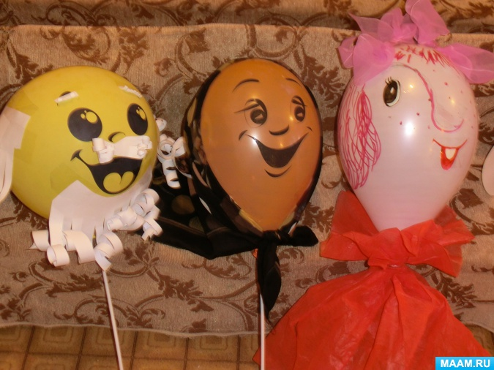
6. Игрушки из конусов – нарисуйте круг при помощи циркуля или трафарета. Сложите его пополам и разрежьте по линии сгиба. Их полученных полукругов склейте конусы. Чтобы получить конусы с более широким основанием, из круга вырезают только кусочек. Оформите куклы при помощи аппликативных деталей, превратив их в нужную птичку, зверька 7. Игрушки из цилиндров – цилиндр склеивается из прямоугольного листа бумаги, затем к нему приклеиваются дополнительные детали, так чтобы получились образы нужных персонажей. Цилиндр возьмите такого размера, чтобы в него помещалась рука. Если взять несколько цилиндров и прибавить к ним свою фантазию, то можно по рисунку реалистичного жирафа сделать жирафа из цилиндров.8. Воздушные куклы – эти куклы делают из надутых воздушных шаров. Шар (голова) привязывается к палочке (плечам). К палочке можно прикрепить платьице из ткани или бумаги. Голову-шар украшают аппликативно.9.Прыгающие куклы – для их изготовления нужна тонкая круглая резинка. Резинку крепят к внутренней части конуса, проколов его в вершине, если театральный персонаж делается из конуса; крепят внутри коробки, если – из коробки. Резинку удобно закрепить внутри головы (шарика из бумажной массы). Шарик катают так, чтобы часть резинки осталась внутри его, а кончик был снаружи. Бумажное тесто готовят так: ¾ - газетная бумага (разорвать на мелкие кусочки); ¼ - мел (глина) и клей любой). Из теста лепят голову. Когда она просохнет, к ней приклеивают необходимые дополнительные детали. v Игрушки-вертушки – крепятся к палочке. Палочка поворачивается, и игрушка поворачивается. Голову и туловище таких игрушек можно слепить из бумажного теста.10.Кулачковый театр – такие игрушки динамичны. Голова может не только вращаться, но и втягиваться и вытягиваться. Голова крепится к палочке, зажатой в кулачке, на кулачок надето платье, шея (палочка) выводится через отверстие в платье. Платье игрушки надевается на кулак левой руки, правая рука помогает приводить в движение голову.

